**五华区投资促进局报**

2018第九期

五华区投资促进局 2018年3月12日

**吕天云书记带队精准招商拜访宝能零售**

2018年3月12日上午，区委吕天云书记带队赴深圳招商，拜访了宝能零售，与宝能零售百货零售有限公司零售事业部CEO王培、副总裁周智民，业务发展中心副总裁吕克寒进行了座谈。

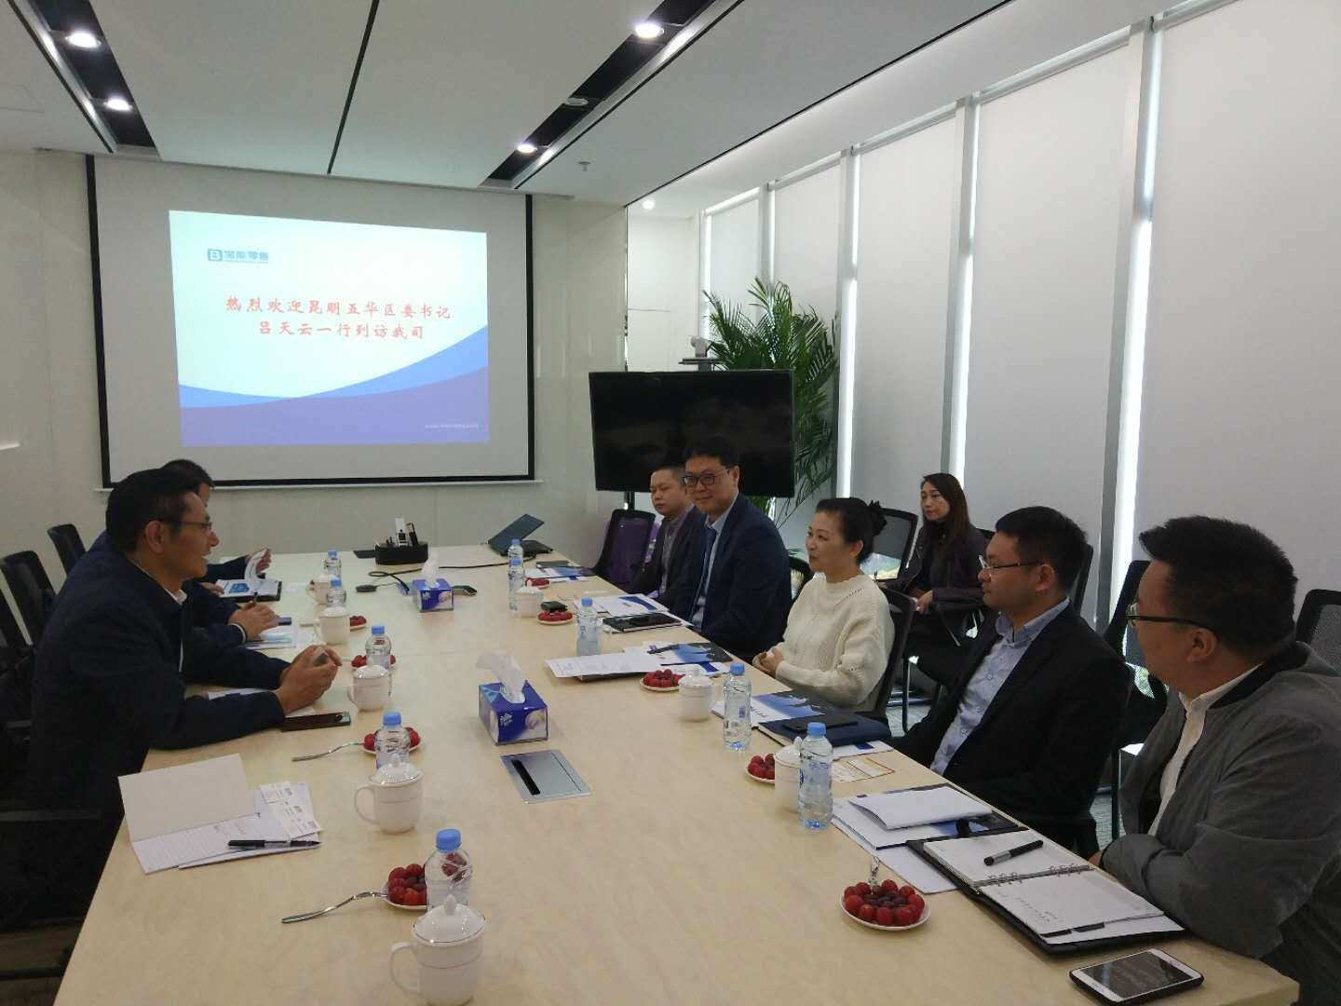

会上，王培总裁对宝能的三种业态进行了详细介绍。双方对前期的接洽进行了回顾，对设立销售门店的相关条件进行了探讨和明确，更加深化了进一步加强合作的意愿。吕书记对三种业态与五华的合作机会都给予了充分认可，并分别提出了具体的推进意见。

通过走访，双方加深了相互了解，为今后推进合作进一步夯实了基础。

区委常委、区政府办主任李帆，区投促、经贸部门负责人参加了座谈。

五华区投资促进局

2018年3月12日